Estimados:

Hoy se cursaron pagos vía regularización de ingresos por $327.507.039.- y la caja N° 22537, no lo registró por lo tanto quedó en $0.-

Adicionalmente al realizar estos pagos no desprendió el respectivo comprobante de pago, éstos se obtuvieron de reimpresión de documentos

Nota: se trabajó en modo de compatibilidad

|  |  |  |  |
| --- | --- | --- | --- |
| **RESUMEN DE BECAS PAGADAS EL 04-11-2015** | |  |  |
| **BECA** | **INFORMADO** | **MONTO PAGADO** | **EXCEDENTE** |
| BHPE | 6.000.000 | 5.739.363 | 260.637 |
| BEA | 85.825.000 | 82.650.000 | 3.175.000 |
| BJGM | 142.750.000 | 141.872.000 | 878.000 |
| BNM | 36.000.000 | 32.014.820 | 3.985.180 |
| BET | 5.300.000 | 4.550.000 | 750.000 |
| TITULAR | 12.460.000 | 5.199.000 | 7.261.000 |
| TRASPASO | 16.100.000 | 16.100.000 | - |
| ARTICULACION | 18.750.000 | 18.750.000 | - |
| REUBICACION | 4.322.039 | 4.322.039 | - |
| **TOTALES** | **327.507.039** | **311.197.222** | **16.309.817** |

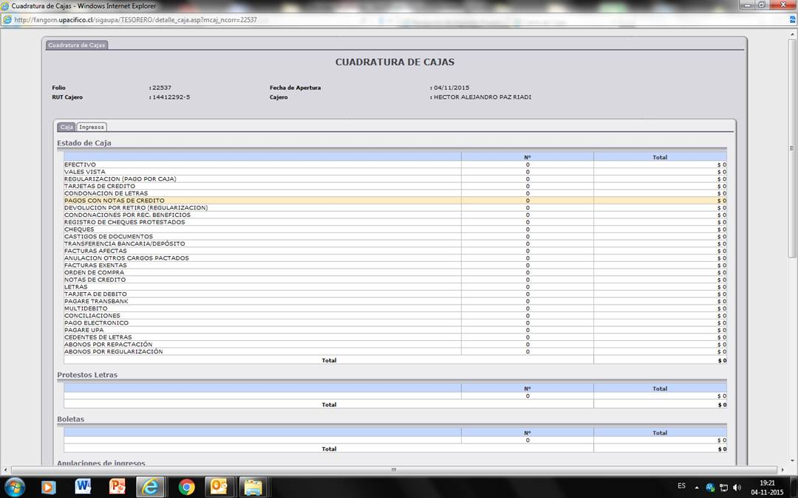

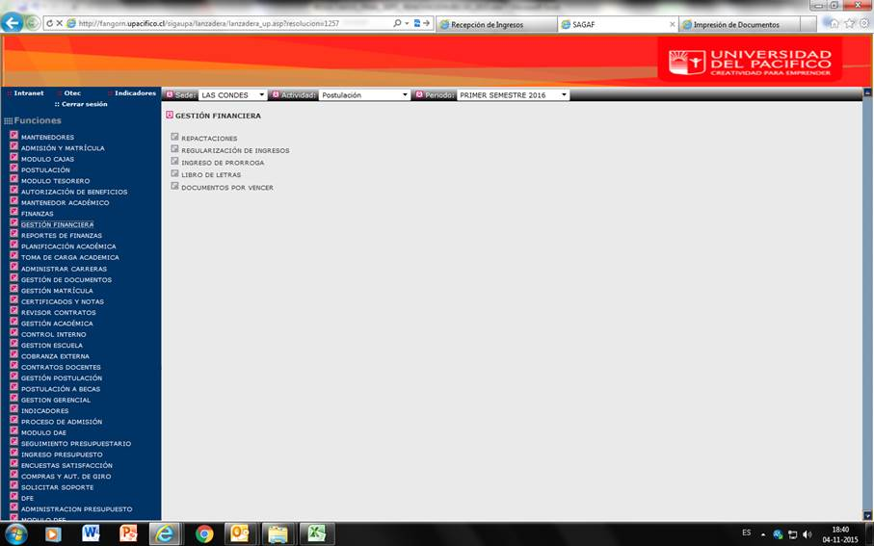

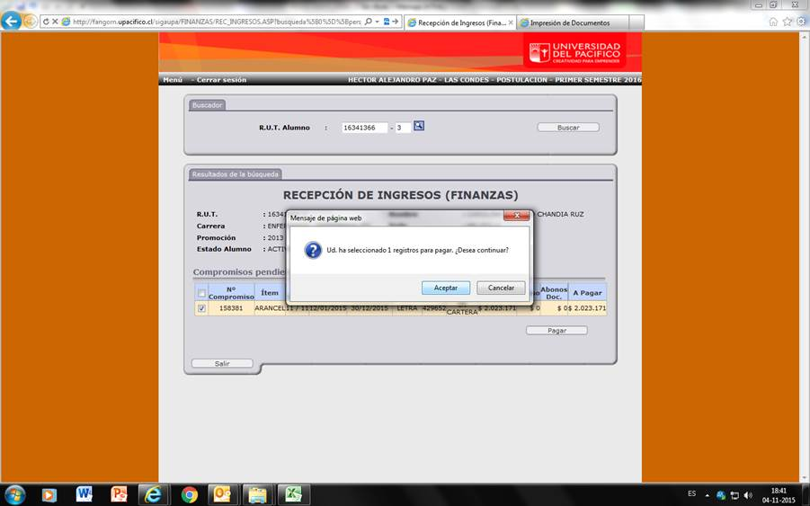

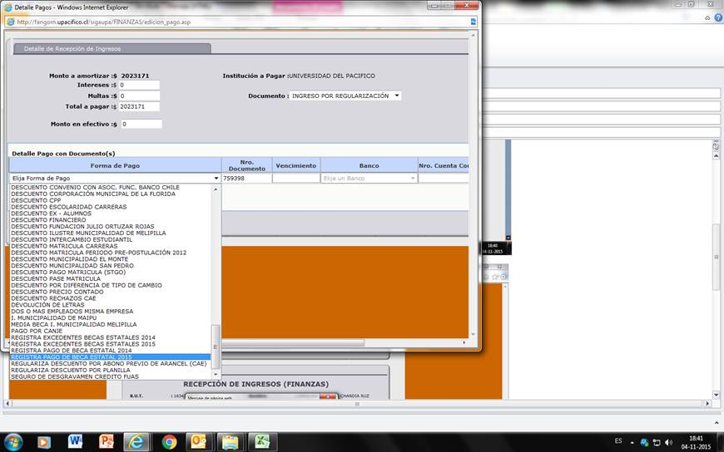

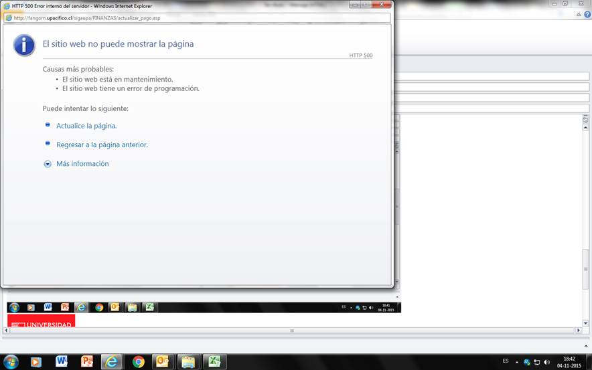

cid:image001.png@01CDAE17.0C89CA10

**HÉCTOR PAZ R.**

JEFE DEPARTAMENTO RECAUDACIÓN Y COBRANZAS

DIRECCIÓN DE FINANZAS

UNIVERSIDAD DEL PACÍFICO

**- - - - - - - - - - - - - - - - - - - - - - - - - - - - - - - - - - - - - - - - - - - - - - - - -**

**Dirección:** Av. Las Condes 11.121, Las Condes

**Web:** [www.upacifico.cl](http://www.upacifico.cl/) | [hpaz@upacifico.cl](mailto:email@upacifico.cl)

**La información contenida en este correo electrónico, así como en cualquiera de sus adjuntos, es confidencial y está dirigida exclusivamente a él o los destinatarios indicados. Cualquier uso, reproducción, divulgación o distribución por otras personas distintas de él o los destinatarios está estrictamente prohibida. Si ha recibido este correo por error, por favor notifíquelo inmediatamente al remitente y bórrelo de su sistema sin dejar copia del mismo. La Universidad del Pacífico no acepta responsabilidad alguna por cualquier pérdida o daño como consecuencia, directa o indirecta, del uso indebido de este e-mail o de los adjuntos al mismo.   
  
  
The information contained in this e-mail message may be privileged, confidential and protected from disclosure. If you are not the intended recipient, any further disclosure or use, dissemination, distribution or copying of this message or any attachment is strictly prohibited. If you think you have received this e-mail message in error, please e-mail the sender and delete the e-mail. “Universidad del Pacífico” is not liable for any loss or damage resulting from illegal use of this E-mail or any attachment.**